บทที่ 5
การพัฒนา COM โดยใช้ Borland Delphi 5.0

5.1 กรณีศึกษาการพัฒนา คอมโพเนนท์ ออบเจ็กต์ ประเภท อิน – โพรเซส (In-Process COM Object)

จุดประสงค์
- เข้าใจถึงวิธีการในการพัฒนาคอมโพเนนท์ซอฟต์แวร์ประเภท อิน – โพรเซส
- เข้าใจถึงวิธีการเรียกใช้คอมโพเนนท์ซอฟต์แวร์ประเภท อิน – โพรเซส จาก เครื่องมือพัฒนาตัวเดียวกัน
- เข้าใจถึงวิธีการเรียกใช้คอมโพเนนท์ซอฟต์แวร์ประเภท อิน – โพรเซส จาก เครื่องมือพัฒนาอื่น

เครื่องมือที่ใช้พัฒนา

Borland Delphi 5.0
- Microsoft Visual Basic 6.0

คำอธิบายโปรแกรม
- เป็นคอมโพเนนท์ออบเจ็กต์ ประเภท อิน-โพรเซส ซึ่งมี อินเตอร์เฟส 1 อินเตอร์เฟส
- ภายในอินเตอร์เฟสจะมี เมธอด 2 เมธอด ซึ่งได้แก่ในการรับค่าสตริงจากไคลเอนต์ และเมธอดในการส่งค่าสตริงคืนไคลเอนต์

5.1.1 ขั้นตอนการพัฒนา
1. สร้างโปรเจ็กต์ใหม่โดยเลือก File > New แล้วเลื่อนไปที่หน้า ActiveX แล้วเลือก ActiveX Library
2. สร้างคอมโพเนนท์ออบเจ็กต์ใหม่ โดยเลือก File > New แล้วเลื่อนไปที่หน้า ActiveX แล้วเลือก COM Object จะขึ้น COM Object Wizard ไดอะล็อก ให้ใส่ข้อมูลจนมีลักษณะดัง รูปที่ 5-1

รูปที่ 5-1 แสดงหน้าจอของ COM Object Wizard ในการสร้างอิน-โพรเซส คอมโพเนนท์

- กด OK จะทำให้เกิดการเรียกใช้ type library editor ให้เพิ่มเมธอด ลงไปใน IInprocDP ดังนี้
- เมธอด GetName มี return value เป็น HResult, มีพารามิเตอร์ ชื่อ Name มีชนิดเป็น BSTR ซึ่งมีModifier เป็น [in]
- เมธอด SayHello มี return value เป็น HResult, มีพารามิเตอร์ ชื่อ Result มีชนิดเป็น BSTR * ซึ่งมี Modifier เป็น [out, retval]

- กด Refresh เพื่อทำการเปลี่ยนข้อมูลที่กำหนดไว้ใน type library editor ให้เป็น ซอร์สโค้ด
- เพิ่ม field เข้าไปใน Class TinprocDP 1 field โดยให้มีชนิดเป็นสตริง
- เพิ่มซอร์สโค้ดในส่วนของเมธอด SayHello และGetName ซึ่งลักษณะของซอร์สโค้ดที่ได้ถูกแก้ไขเรียบร้อยแล้วจะมีลักษณะดังรูปที่ 5-2
รูปที่ 5-2 แสดงซอร์สโค้ดของตัวโปรแกรมของ อิน-โพรเซส คอมโพเนนท์

- ทำการบันทึกไฟล์ทั้งหมดของโปรเจ็กต์โดย บันทึกไฟล์ของโปรเจ็กต์ไว้ที่ InprocDP.dpr และ ตัวซอร์สโค้ดจะบันทึกไว้ที่ InprocIntf.pas
- ทำการรีจิสเตอร์อินเตอร์เฟสโดยเลือก Run > Register ActiveX Server หากไม่มีข้อผิดพลาดใด ๆ จะมีการแสดงไดอะลอกที่บอกว่าการรีจิสเตอร์นั้นได้เสร็จสมบูรณ์แล้ว และจะพบว่าได้มีการสร้างไฟล์ที่ชื่อว่า InprocDP_TLB.pas ขึ้นมาด้วย
9. ทำการสร้างไฟล์ InprocDP.dll โดยเลือก Project > Build InprocDP
- เสร็จสิ้นการพัฒนาออบเจ็กต์ คอมโพเนนท์ประเภท อิน-โพรเซส

5.1.2 ขั้นตอนการเรียกใช้งาน ด้วย Borland Delphi 5.0
- สร้างโปรเจ็กต์ใหม่โดยเลือก File > New แล้วเลือก Application จากหน้า New
- อิมพอร์ตไฟล์ที่เป็น TLB ซึ่งในที่นี้คือ InprocIntf_TLB.pas โดยเลือก Project > Add to Project แล้วเลือกไฟล์ InprocIntf_TLB.pas จากตำแหน่งไดเรกทอรี่ที่บันทึกไว้หรือในไดเรกเทอรี่ที่ได้ copy เฉพาะส่วนที่เป็น ไฟล์ TLB อย่างเดียวก็ได้
- เพิ่มการเรียกใช้ InprocIntf_TLB และ COMObj ในส่วนของ uses เช่น
uses
Windows, Messages, SysUtils, Classes, Graphics, Controls, Forms, Dialogs,
COMObj, InprocDP_TLB, StdCtrls;
- ประกาศตัวแปรประเภท IInprocDP ในส่วน Private
- เมื่อจะทำการเรียกใช้ตัวแปรที่เป็นคอมโพเนนท์ จะต้องมีการสร้างตัวแปรที่เป็นคอมโพเนนท์โดยใช้คำสั่ง
a := CreateCOMObject(Class_xxxx) as IntfName;
โดย a จะเป็นชื่ออินแสตนซ์ของคอมโพเนนท์
xxxx จะแทนชื่อของคอมโพเนนท์ออบเจ็กต์เช่นในการทดลองนี้จะเป็น Class_InprocDP
IntfName จะแทนชื่อของอินเตอร์เฟส เช่น
procedure TForm1.Button1Click(Sender: TObject);
begin
a := CreateCOMObject(Class_InprocDP) as IInprocDP;
a.GetName(Edit1.Text);
Label1.Caption := a.SayHello;
end;

- หลังจากนั้นจะสามารถใช้งานอินแสตนซ์ของ คอมโพเนนท์ได้เหมือนกับออบเจ็กต์ทั่วไป

5.1.3 ขั้นตอนการเรียกใช้งาน ด้วย Microsoft Visual Basic 6.0
1. สร้างโปรเจ็กต์ใหม่โดยเลือก File > New Project แล้วเลือก Standard EXE
- ทำการอ้างอิงไปยังไฟล์ที่เป็นอิน-โพรเซส โดยทำการเลือก Project > References จากนั้นให้ใช้ปุ่ม Browse เพื่อหาไฟล์ DLL ของอิน-โพรเซส เซิร์ฟเวอร์
- ทำการปรับแต่งและเพิ่มเติม องค์ประกอบของโปรแกรมใหม่นี้ โดยการเรียกใช้อิน-โพรเซสจะใช้คำสั่ง ในลักษณะ
Dim a As New InProcDP เพื่อทำการสร้างอินแสตนซ์ใหม่

Label1.Caption = a.GetfStr ‘เพื่อเรียกใช้เมธอดของอินเตอร์เฟส
ซึ่งการนำไปใช้งานอาจ เป็นดังในรูปที่ 5-3

รูปที่ 5-3 แสดงการเรียกใช้ อิน-โพรเซส คอมโพเนนท์โดยใช้ Microsoft Visual Basic 6.0

- ทำการเรียกใช้งานได้เหมือนกับออบเจ็กต์ทั่วไป

5.2 กรณีศึกษาการพัฒนา คอมโพเนนท์ ออบเจ็กต์ ประเภท เอาท์– โพรเซส (Out-Process COM Object)

จุดประสงค์
1. เข้าใจถึงวิธีการในการพัฒนาคอมโพเนนท์ซอฟต์แวร์ประเภท เอาท์ – โพรเซส
- เข้าใจถึงวิธีการเรียกใช้คอมโพเนนท์ซอฟต์แวร์ประเภท เอาท์ – โพรเซส จาก เครื่องมือพัฒนาตัวเดียวกัน
- เข้าใจถึงวิธีการเรียกใช้คอมโพเนนท์ซอฟต์แวร์ประเภท เอาท์ – โพรเซส จาก เครื่องมือพัฒนาอื่น

เครื่องมือที่ใช้พัฒนา
- Borland Delphi 5.0
- Microsoft Visual Basic 6.0

คำอธิบายโปรแกรม
- เป็นคอมโพเนนท์ออบเจ็กต์ ประเภท เอาท์-โพรเซส ซึ่งมี ซึ่งติดต่อกับโปรแกรมประยุกต์ที่เก็บค่าตัวแปรชนิดสตริงเอาไว้โดยจะมีอินเตอร์เฟส ที่ติดต่อกับโปรแกรมนี้ภายในอินเตอร์เฟสจะมี เมธอด 2 เมธอด ซึ่งได้แก่ในการรับค่าสตริงจากไคลเอนต์ และเมธอดในการส่งค่าสตริงคืนไคลเอนต์

5.2.1 ขั้นตอนการพัฒนา
1. สร้างโปรเจ็กต์ใหม่โดยเลือก File > New แล้วเลื่อนไปที่หน้า Application จากหน้า New
- แต่งให้โปรแกรมประยุกต์ที่สร้างใหม่มี ลักษณะดังรูปโดยมีฟิลด์ภายใน fStr เป็นชนิดสตริงโดยมีอนุญาติให้มีการเปลี่ยนแปลงค่าโดยมีค่าเท่าสตริงที่อยู่ในอิดิทบอกซ์ ดังรูปที่ 5-4

รูปที่ 5-4 แสดงรายละเอียดของตัวเอาท์-โพรเซส เซิร์ฟเวอร์

3. บันทึกโปรแกรมประยุกต์นี้ไว้ในไฟล์ OutprocDPSrvMainFrm.pas และไฟล์ของโปรเจ็กต์เก็บไว้ที่ OutprocDPSrv.dpr
- สร้างคอมโพเนนท์ออบเจ็กต์ใหม่ โดยเลือก File > New แล้วเลื่อนไปที่หน้า ActiveX แล้วเลือก Automation Object จะขึ้น Automation Object Wizard ไดอะล็อกใส่ข้อมูลจนมีลักษณะดังรูปที่ 5-5
รูปที่ 5-5 แสดงหน้าจอของ Automation Object Wizard ในการสร้าง เอาท์-โพรเซส คอมโพเนนท์

- กด OK จะทำให้เกิดการเรียกใช้ type library editor ให้เพิ่มเมธอด ลงไปใน IOutprocDP ดังนี้
- เมธอด Setf Str มี return value เป็น HResult, มีพารามิเตอร์ ชื่อ NewfStr มีชนิดเป็น BSTR ซึ่งมีModifier เป็น [in]
- เมธอด Getf Str มี return value เป็น HResult, มีพารามิเตอร์ชื่อ Result มีชนิดเป็น BSTR * ซึ่งมี Modifier เป็น [out, retval]
- กด Refresh เพื่อทำการเปลี่ยนข้อมูลที่กำหนดไว้ใน type library editor ให้เป็น ซอร์สโค้ด
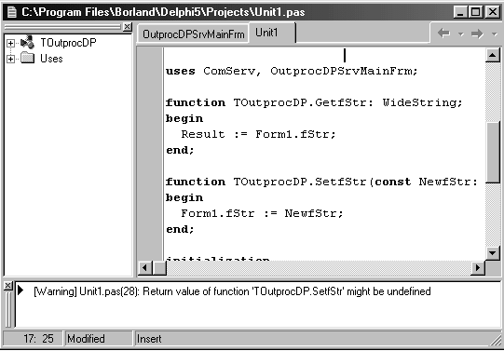
- ทำการ เพิ่มชื่อ OutprocDPSrvMainFrm ลงในส่วนการประกาศ uses ของส่วน interface และใส่ซอร์สโค้ดสำหรับเมธอดทั้งสองของ IOutprocDP ดังรูปที่ 5-6
รูปที่ 5-6 แสดงรายละเอียดของเมธอดในตัวเอาท์-โพรเซสคอมโพเนนท์
- ทำการบันทึกไฟล์ของ IOutprocDP ไว้ที่ OutprocIntf.pas
- ทำการรีจิสเตอร์อินเตอร์เฟสโดยเลือก Run โปรเจ็กต์และจะสังเกตพบว่ามีการสร้างไฟล์ที่ชื่อว่า OutprocDPSrv_TLB.pas ขึ้นมาด้วย
- ทำการสร้าง OutprocDPSrv.exe โดยเลือก Project > Build OutprocDPSrv
- เสร็จสิ้นการพัฒนาออบเจ็กต์ คอมโพเนนท์ประเภท เอาท์-โพรเซส

5.2.2 ขั้นตอนการเรียกใช้งาน ด้วย Borland Delphi 5.0
1. สร้างโปรเจ็กต์ใหม่โดยเลือก File > New แล้วเลือก Application จากหน้า New
- อิมพอร์ตไฟล์ที่เป็น TLB ซึ่งในที่นี้คือ OutprocIntf_TLB.pas โดยเลือก Project > Add to Project แล้วเลือกไฟล์ OutprocIntf_TLB.pas จากตำแหน่งไดเรกทอรี่ที่บันทึกไว้หรือในไดเรกเทอรี่ที่ได้ copy เฉพาะส่วนที่เป็น ไฟล์ TLB อย่างเดียวก็ได้
- เพิ่มการเรียกใช้ OutprocIntf_TLB และ COMObj ในส่วนของ uses เช่น
uses
Windows, Messages, SysUtils, Classes, Graphics, Controls, Forms, Dialogs,
COMObj, OutprocDP_TLB, StdCtrls;
- ประกาศตัวแปรประเภท IOutprocDP ในส่วน Private
- เมื่อจะทำการเรียกใช้ตัวแปรที่เป็นคอมโพเนนท์ จะต้องมีการสร้างตัวแปรที่เป็นคอมโพเนนท์โดยใช้คำสั่ง
a := CreateCOMObject(Class_xxxx) as IntfName;
โดยมีรายละเอียดเหมือนในการเรียกใช้ คอมโพเนนท์ออบเจ็กต์ชนิด อิน-โพรเซส เช่น
procedure TForm1.FormCreate(Sender: TObject);
begin
a := CreateCOMObject(Class_OutprocDP) as IOutprocDP;
end;
- หลังจากนั้นจะสามารถใช้งานอินแสตนซ์ของ คอมโพเนนท์ได้เหมือนกับ ออบเจ็กต์ทั่วๆไป

5.2.3 ขั้นตอนการเรียกใช้งาน ด้วย Microsoft Visual Basic 6.0
1. สร้างโปรเจ็กต์ใหม่โดยเลือก File > New Project แล้วเลือก Standard EXE
- ทำการอ้างอิงไปยังไฟล์ที่เป็นเอาท์-โพรเซส โดยทำการเลือก Project > References จากนั้นให้ใช้ปุ่ม Browse เพื่อหาไฟล์ EXE ของเอาท์-โพรเซส เซริฟ์เวอร์
- ทำการปรับแต่งและเพิ่มเติม องค์ประกอบของโปรแกรมใหม่นี้ โดยการเรียกใช้เอาท์-โพรเซสจะใช้คำสั่ง ในลักษณะ
Dim a As New OutProcDP เพื่อทำการสร้างอินแสตนซ์ใหม่

Label1.Caption = a.GetfStr เพื่อเรียกใช้เมธอดของอินเตอร์เฟส

ซึ่งการอาจเป็นดังในรูปที่ 5-7

รูปที่ 5-7 แสดงตัวอย่างการเรียกใช้งานเอาท์-โพรเซสคอมโพเนนท์

- ทำการเรียกใช้งานได้เหมือนกับออบเจ็กต์ทั่วๆ ไป

ข้อสังเกต
- ในการใช้ เอาท์โพรเซสเซิร์ฟเวอร์นั้นเมื่อตัวไคลเอนต์ทำการรันโปรแกรมจะส่งผลให้ตัวเซิร์ฟเวอร์นั้นรันโดยอัตโนมัติ
- การเรียกใช้คอมโพเนนท์ทั้งในรูปแบบ อิน-โพรเซสและ เอาท์-โพรเซส จะมีลักษณะการอ้างอิง และการเรียกใช้เมธอดที่อยู่ภายในคอมโพเนนท์เหมือนกัน

5.3 กรณีศึกษาการพัฒนา คอมโพเนนท์ ออบเจ็กต์ ประเภท รีโมท เซิร์ฟเวอร์ (Remote Server)

จุดประสงค์
- เข้าใจถึงวิธีการในการพัฒนาคอมโพเนนท์ซอฟต์แวร์ประเภท รีโมทเซิร์ฟเวอร์
- เข้าใจถึงวิธีการเรียกใช้คอมโพเนนท์ซอฟต์แวร์ประเภท รีโมท เซิร์ฟเวอร์ จาก เครื่องมือพัฒนาตัวเดียวกัน
- เข้าใจถึงวิธีการเรียกใช้คอมโพเนนท์ซอฟต์แวร์ประเภทรีโมท เซิร์ฟเวอร์ จาก เครื่องมือพัฒนาอื่น

เครื่องมือที่ใช้พัฒนา
- Borland Delphi 5.0
- Microsoft Visual Basic 6.0

คำอธิบายโปรแกรม
- เป็นคอมโพเนนท์ออบเจ็กต์ ประเภท รีโมท เซิร์ฟเวอร์ ซึ่งมี อินเตอร์เฟส 1 อินเตอร์เฟส
- ภายในอินเตอร์เฟสจะมี เมธอด 2 เมธอด ซึ่งได้แก่ในการรับค่าสตริงจากไคลเอนต์ และเมธอดในการส่งค่าสตริงคืนไคลเอนต์

5.3.1 ขั้นตอนการพัฒนา
- สร้างโปรเจ็กต์ใหม่โดยเลือก File > New แล้วเลื่อนไปที่หน้า Application จากหน้า New
- แต่งให้โปรแกรมประยุกต์ที่สร้างใหม่มี ลักษณะดังรูปโดยมีฟิลด์ภายใน fStr เป็นชนิดสตริงโดยมีอนุญาติให้มีการเปลี่ยนแปลงค่าโดยมีค่าเท่าสตริงที่อยู่ในอิดิทบอกซ์ ดังรูปที่ 5-8

รูปที่ 5-8 แสดงลักษณะของรีโมท เซิร์ฟเวอร์

- บันทึกโปรแกรมประยุกต์นี้ไว้ในไฟล์ RemoteSrvMainFrm.pas และไฟล์ของโปรเจ็กต์เก็บไว้ที่ RemoteSrv.dpr
- เพิ่ม Remote Data Module โดยเลือก File > New หลังจากนั้นเลือก Remote Data Module จากหน้า Multitier ตัว Remote Data Module ที่สร้างขึ้นนั้นเป็นตัวอินเตอร์เฟสด้วย มันจะถูกเรียกใช้โดยตัวไคลเอนต์ตัวคอมโพเนนท์เซิร์ฟเวอร์ตัวนี้ เมื่อเลือกสร้าง Remote Data Module จะขึ้นหน้าจอของ Remote Data Module Wizard ให้ใส่รายละเอียดที่ต้องการไป ดังรูปที่ 5-9 หลังจากทำการปรับแต่งจนเหมาะสมแล้วให้กดปุ่ม OK เพื่อทำงานต่อ
- กด OK จะทำให้เกิดการเรียกใช้ type library editor ให้เพิ่มเมธอด ลงไปใน IOutprocDP ดังนี้
- เมธอด Setf Str มี return value เป็น HResult, มีพารามิเตอร์ ชื่อ NewfStr มีชนิดเป็น BSTR ซึ่งมีModifierเป็น [in]
เมธอด Getf Str มี return value เป็น HResult, มีพารามิเตอร์ ชื่อ Result มีชนิดเป็น BSTR * ซึ่งมี Modifierเป็น [out, retval]ดังรูปที่ 5-10
รูปที่ 5-9 แสดงหน้าจอของ Remote Data Module ในการสร้างรีโมท เซิร์ฟเวอร์

รูปที่ 5-10 แสดงหน้าจอของ type library editor ในการเพิ่ม เมธอดและคุณสมบัติต่างๆ ให้กับอินเตอร์เฟส

- กด Refresh เพื่อทำการเปลี่ยนข้อมูลที่กำหนดไว้ใน type library editor ให้เป็น ซอร์สโค้ด
- ทำการ เพิ่มชื่อ RemoteSrvMainFrm ลงในส่วนการประกาศ uses ของส่วน interface และใส่ซอร์สโค้ดสำหรับเมธอดทั้งสองของ IRemoteSrvDP ดังรูปที่ 5-11
รูปที่ 5-11 แสดงการเพิ่มเติมรายละเอียดในส่วน Remote Data Module

- ทำการบันทึกไฟล์ของ IRemoteSrvDP ไว้ที่ RemoteSrvDPIntf.pas
- ทำการรีจิสเตอร์อินเตอร์เฟสโดยเลือก Run โปรเจ็กต์และจะสังเกตพบว่ามีการสร้างไฟล์ที่ชื่อว่า RemoteDPSrvPrj_TLB.pas ขึ้นมาด้วย
- ทำการสร้างไฟล์ RemoteDPSrvPrj_TLB.pas โดยการเลือก Project > Build RemoteSrvPrj
- เสร็จสิ้นการพัฒนาออบเจ็กต์ คอมโพเนนท์ประเภท รีโมท เซิร์ฟเวอร์

5.3.2 ขั้นตอนการเรียกใช้งาน ด้วย Borland Delphi 5.0
- สร้างโปรเจ็กต์ใหม่โดยเลือก File > New แล้วเลือก Application จากหน้า New
- ทำการรีจิสเตอร์ตัวเซิร์ฟเวอร์ ไว้ในเครื่องของไคลเอนต์โดยการ รันตัวโปรแกรมเซิร์ฟเวอร์แล้วต่อท้ายด้วย / regserver เช่น \\Chead\c\Project\Report\RemoteDP\RemoteSrvPrj.exe /regserver
- ทำการเพิ่มออบเจ็กต์ชนิด DCOMConnection จากหน้า Midas ลงในโปรเจ็กต์ ดังรูปที่ 4-12 ออบเจ็กต์ตัวนี้จะทำหน้าที่เป็นตัวกลางในการติดต่อระหว่างเซิร์ฟเวอร์ และไคลเอนต์ดังจะได้อธิบายต่อไป
รูปที่ 5-12 แสดงการเลือก DCOMConnect คอมโพเนนท์

- ทำการเลือกตัวเซิร์ฟเวอร์ที่ต้องการจะติดต่อผ่านตัว DCOMConnection โดยการตั้งค่าคุณสมบัติ ServerName ดังรูปที่ 5-13
รูปที่ 5-13 แสดงการเลือกตัวรีโมท เซิร์ฟเวอร์ในคุณสมบัติ ServerName

- ทำการตั้งค่า Connection ให้เป็น true จะสังเกตได้ว่าตัวเซิร์ฟเวอร์นั้นจะถูกเรียกใช้งานโดยอัตโนมัติ
- ในการเรียกใช้เซิร์ฟเวอร์นั้นไม่จำเป็นต้องสร้างออบเจ็กต์ใหม่แต่ อย่างใดแต่จะเรียกใช้ผ่านทางตัว DCOMConnection.AppServer แทน เช่นหากตัว DCOMConnection มีชื่อว่า DCOMConnection1 ก็สามารถเรียกใช้เมธอด GetfStr ได้ดังนี้
DCOMConnection1.AppServer.SetfStr(‘Hello World’);
- หลังจากนั้นจะสามารถใช้งานอินแสตนซ์ของ คอมโพเนนท์ได้เหมือนกับ ออบเจ็กต์ทั่วๆไป
ข้อสังเกต
- เมื่อมีการเรียกตัวไคล์เอนต์ทำงานตัวเซิร์ฟจะถูกเรียกใช้งานโดยอัตโนมัติ ดังรูปที่ 4-14
- หากก่อนการกำหนดค่าของ DCOMConnection นั้นไม่ได้มีการรีจิสเตอร์ตัวเซิร์ฟเวอร์ในเครื่องไคลเอนต์ จะต้องกำหนดค่า ComputerName ของเครื่องServer เสียก่อนจึงจะเรียกใช้ได้ เนื่องจากการใส่ค่า ComputerName จะมีความหมายว่าตัวเซิร์ฟเวอร์นั้นอยู่ในเครื่องไคลเอนต์ หรือ ตัวเซิร์ฟเวอร์นั้นได้ถูกรีจิสเตอร์ไว้ในเครื่องไคลเอนต์แล้ว
- ในการใช้งานเมธอดของรีโมทเซิร์ฟเวอร์บนเครื่องไคลเอนต์โดยผ่าน DCOMConnection นั้นจะไม่สามารถใช้ type library ผ่านทางปุ่ม Ctrl + Space เพื่อดูรายละเอียดของเมธอดภายในตัวเซิร์ฟเวอร์ได้
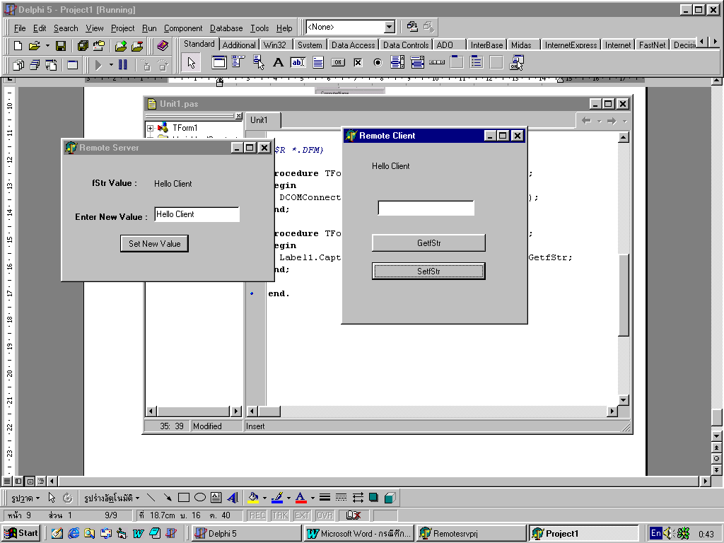
รูปที่ 5-14 แสดงการรันไคลเอนต์จะให้ตัวเซิร์ฟเวอร์รันด้วย

